SNR#3049 탐지 시나리오로 발생한 소명 자가 결재 기능 옵션 추가
버전: [4.0.2511.0](../../4.0/releases/4.0.2511.0)
탐지 시나리오로 발생한 소명에 대해 대상자가 직접 결재할 수 있는 자가 결재 옵션이 추가되었습니다.
로그프레소 셸에서 다음 명령어로 소명 자가 결재 기능을 활성화하거나 비활성화할 수 있습니다.
# 소명 자가 결재 기능 활성화
logpresso> sonar.setGlobalOption self_explanation enabled
# 소명 자가 결재 기능 비활성화
logpresso> sonar.setGlobalOption self_explanation disabled
소명 자가 결재 기능을 활성화하면 임직원 정보에 자가 결재 체크박스가 추가됩니다. 자가 결재가 체크된 임직원이 소명 대상자로 지정되면 1차 결재자도 자동으로 자기 자신으로 지정됩니다.
- 자가 결재
- 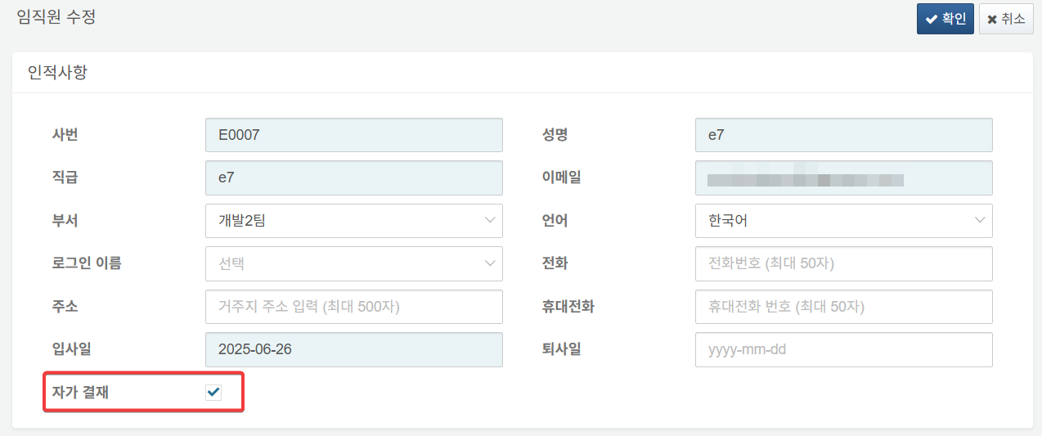
해당 옵션의 추가로 인해 Sonar 관리 데이터베이스의 `sonar_employees` 테이블에 `self_explanation`컬럼이 추가되었습니다. (인사정보 연동 시 주의 필요)

